说明
本文内容是协助考生对业余台考试系统的指引文档，内附系统访问地址及使用流程。

网页报名

登录
考生在浏览器（推荐谷歌浏览器）输入 http://www.sdradio.top/访问系统，登录页左侧显示所有公告内容，右侧为登录信息输入及用户注册部分，扫一扫右下角的二维码可以下载APP客户端，（请使用浏览器或者支付宝扫一扫，微信扫一扫会屏蔽所有第三方网站）如下图：
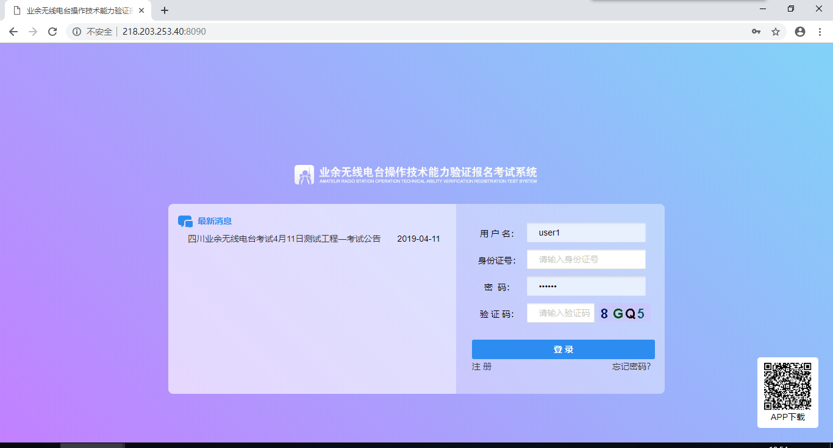
登录系统后，首页是考试说明，如下图：
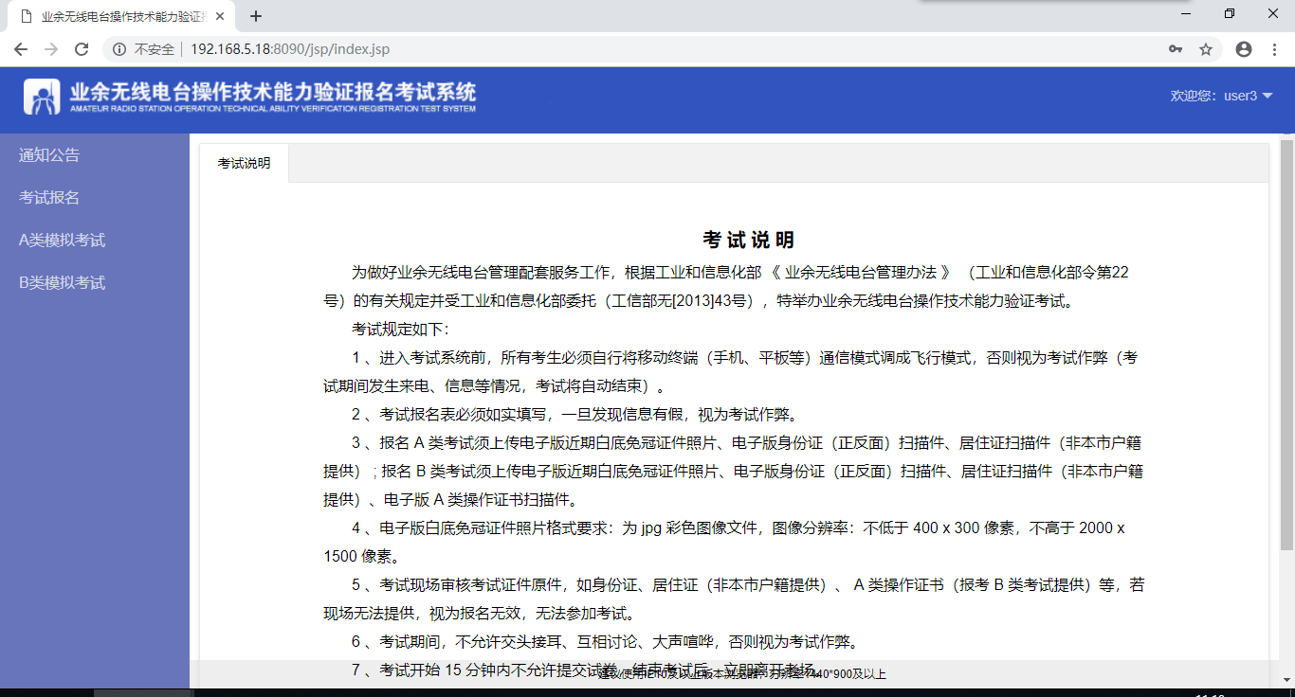

通知公告
在通知公告页面内，可以按“公告信息”和“通知信息”分类查询，每条信息都可以查看详细内容，如下图：
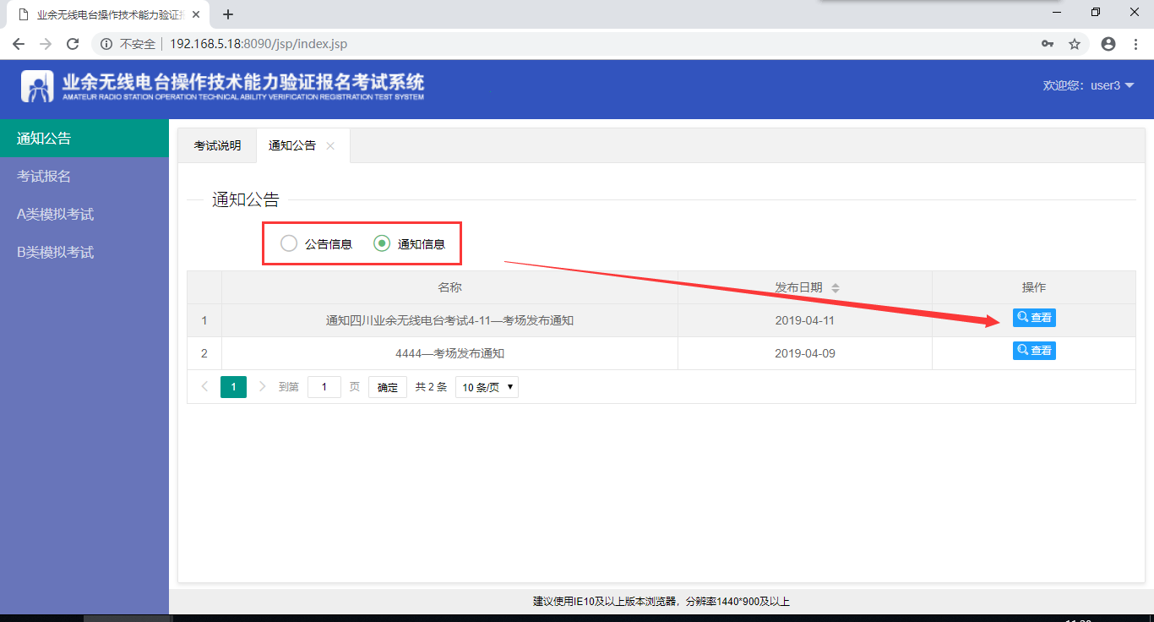

考试报名
在考试报名页面可以查看所有已发布的考试，考生可根据情况选择某个考试进行报名。考试报名列表中可以进行报名、查看已报名的信息、查看考试时间、考场安排、报名审核状态，对于已参加的考试，考试结束即可查看成绩，页面如下图：
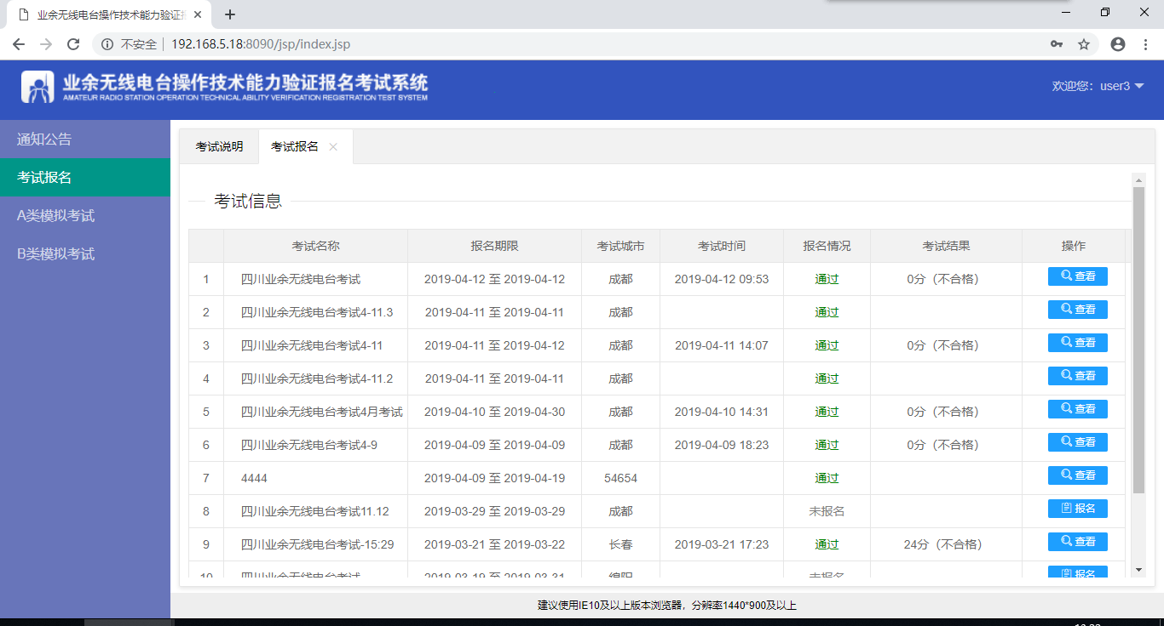

模拟考试
考试可在A、B类模拟考试页面进行模拟答题，页面如下：
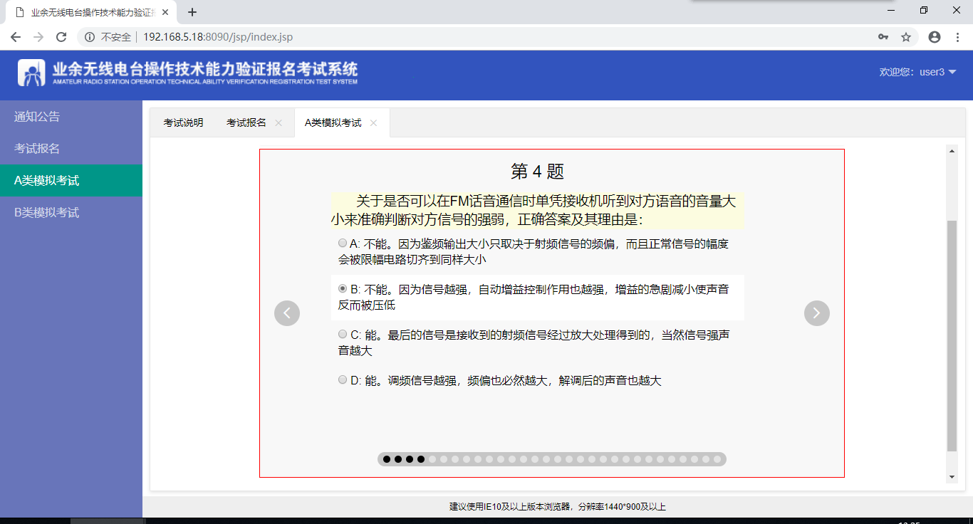

APP客户端

登录
点击左上角“登录”按钮，输入登录信息即可登录，新用户在此处可以注册用户，已登录的用户在此处可以退出登录，如下图：
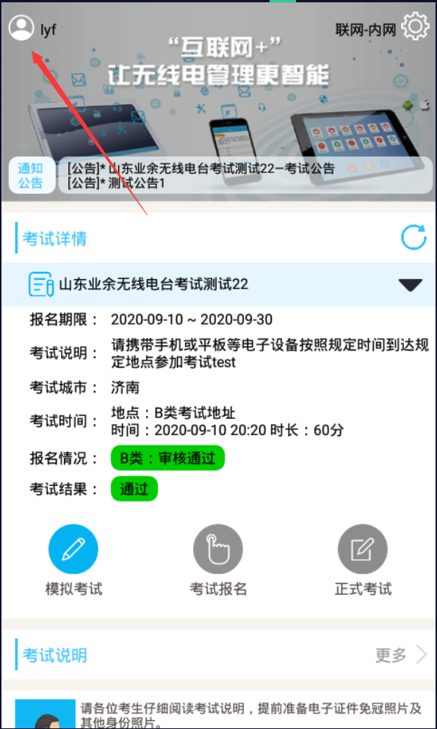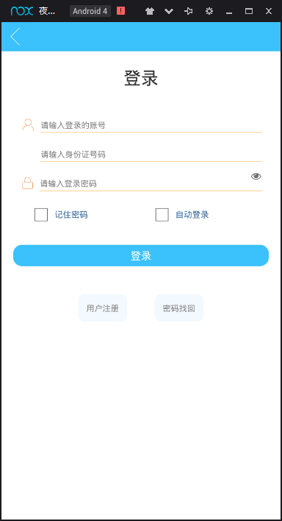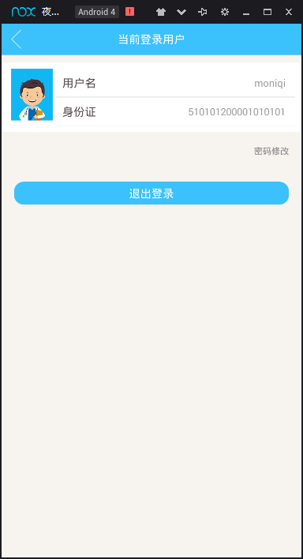

通知公告
点击通知公告区域，可现实通知公告列表查看信息，如下图：
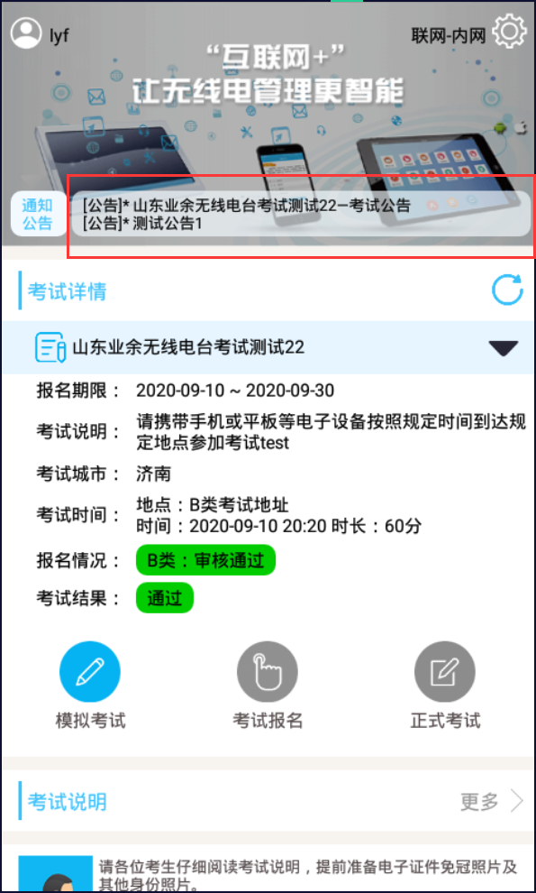

考试列表
点击显示考试列表按钮，可现实已发布的所有考试，通过选择某个考试后，考试详情页面则显示该条考试工程的详细信息，如下图：
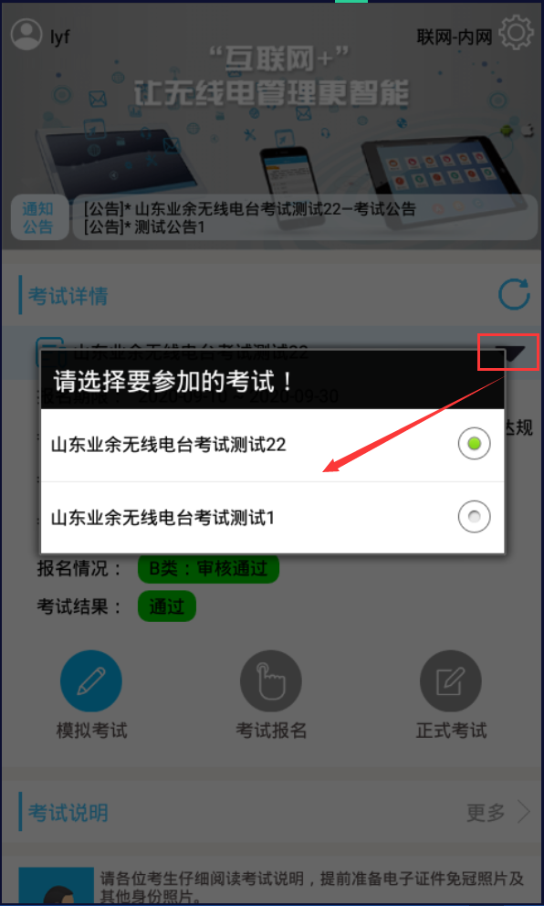
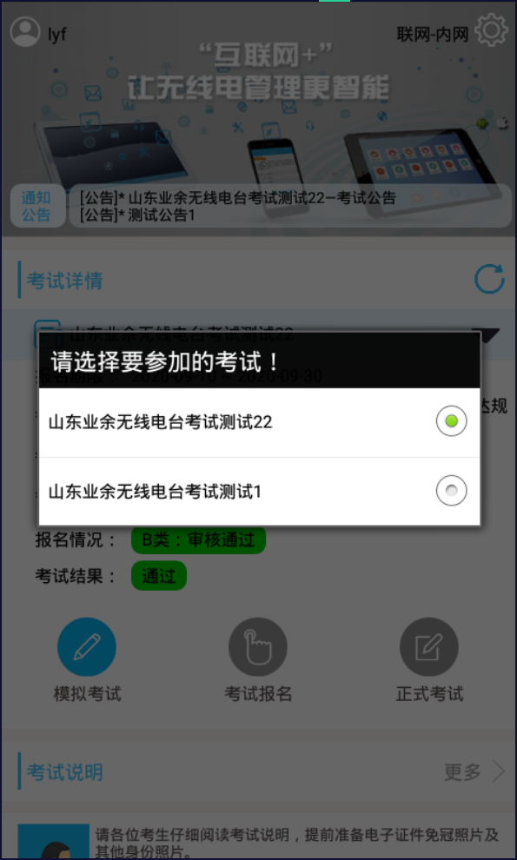

模拟考试
点击“模拟考试”按钮，可进行模拟考试，如下图：
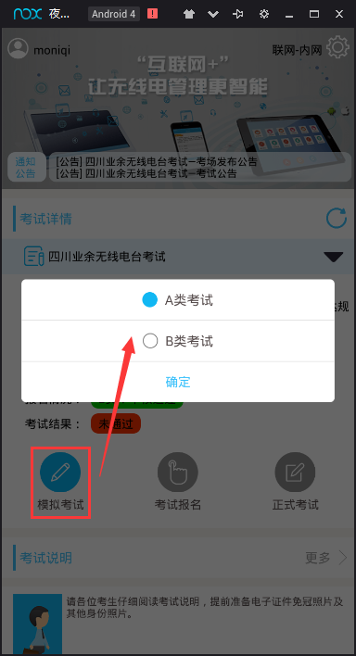

考试报名
在考试列表中选择要报名的考试，点击“考试报名”按钮，即进入报名信息编辑页面，已提交待审核的报名，只能查看，不可修改信息，审核未通过的考试，可以重新编辑信息再次提交报名，如下图：
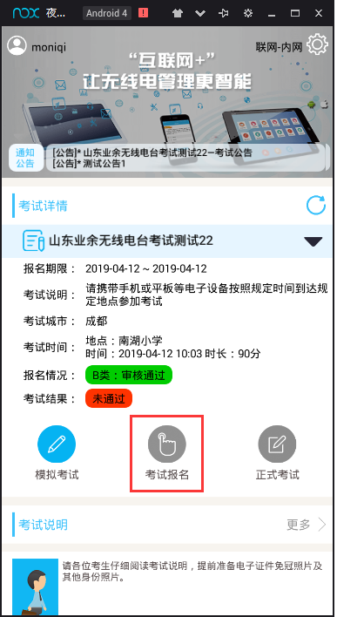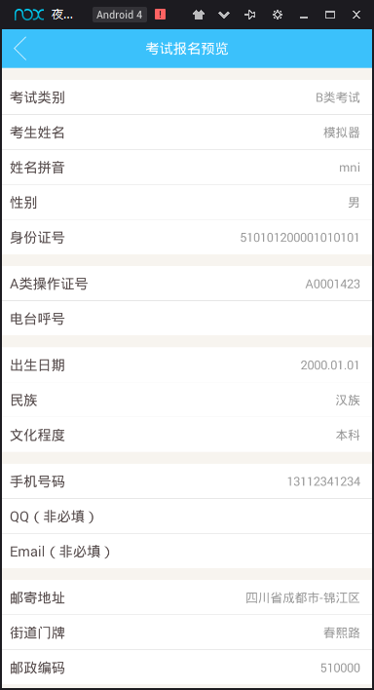

正式考试
报名审核通过，在考试规定时间到达考场，开始考试后点击“正式考试”即可进行答题，答题结束后点击“交卷”按钮，交卷后即可查看本次考试成绩。

